ข้อมูลส่วนตัว
รหัสประจำตัว : ………………………………………………………………………………………………………………………………
ชื่อ นามสกุล : ………………………………………………………………………………………………………………………………...
หมายเลขโทรศัพท์ : …………………………………………………………………………………………………………………………
อีเมล์ : ……………………………………………………………………………………………………………………………………………
ลักษณะของที่อยู่อาศัย : ………………………………………………………………………………………………………………..
ผู้ที่พักอาศัยด้วย : …………………………………………………………………………………………………………………………..
ลักษณะการเดินทาง : ……………………………………………………………………………………………………………………..
หมายเลขโทรศัพท์ผู้ปกครอง สำหรับรับ SMS : ...………………………………………………………………………………..
แผนที่ดาวเทียม
Longitude : ………………………………………………………………………………………………………………………………….
Latitude : ………………………………………………………………………………………………………………………………………
บุคคลที่นักเรียน นักศึกษาปรึกษาปัญหาต่างๆ
ชื่อผู้ที่นักเรียนปรึกษาปัญหา : ………………………………………………………………………………………………………
ความเกี่ยวข้องของผู้ที่ปรึกษา : ……………………………………………………………………………………………………
อาชีพของผู้ที่นักเรียนปรึกษา : ……………………………………………………………………………………………………
ที่อยู่ของผู้ที่นักเรียนปรึกษา : ………………………………………………………………………………………………………
เบอร์โทรศัพท์ของผู้ที่ปรึกษา : ……………………………………………………………………………………………………
อีเมล์ของผู้ที่ปรึกษา : ………………………………………………………………………………………………………………
เพื่อนในวิทยาลัยที่นักเรียน นักศึกษาสนิทมากที่สุด
ชื่อเพื่อนสนิท : ………………………………………………………… ชื่อเพื่อนที่อยู่ใกล้เคียง : ……………………………….…
ชื่อเล่น : ………………………………………………………………….. ชื่อเล่น : ………………………………………………………
แผนก / ชั้น : ………………………………………………………….. แผนก / ชั้น : …………………………………………………
รหัสประจำตัวนักเรียน : …………………………………………… รหัสประจำตัวนักเรียน : …………………………………
เบอร์โทรศัพท์ : ……………………………………………………… เบอร์โทรศัพท์ : ……………………………………………..
ข้อมูลอื่นๆ :
โรคประจำตัว : …………………………………………………………………………………………………………………………….
อุบัติเหตุ : ……………………………………………………………………………………………………………………………………
ผลงานของนักเรียน : ……………………………………………………………………………………………………………………
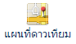สามารถค้นหาพิกัดบ้านของตนเองได้โดยเข้าไปที่เว็บ http://maps.google.com โดยจะมีหน้าจอดังนี้
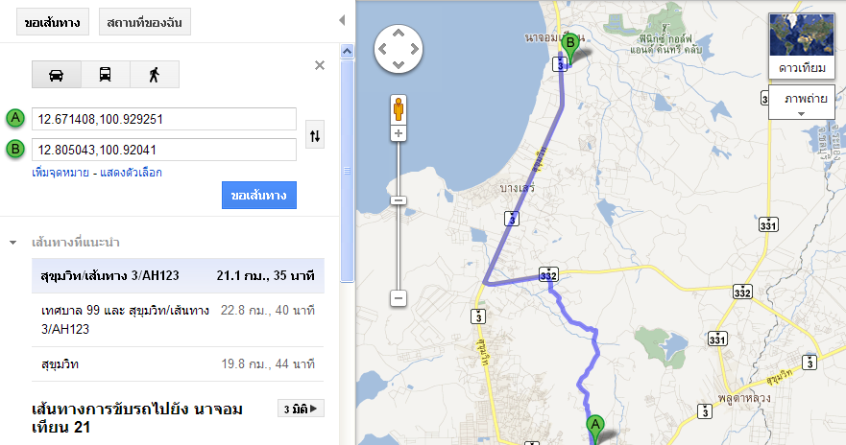
การนำทางไปสู่บ้านของนักเรียนนั้น ต้องอาศัยข้อมูลพิกัดของบ้านนักเรียนด้วย ดังนั้น วิธีการหาพิกัดในเว็บ maps.google.com นั้นสามารถทำได้โดยการค้นหาตำแหน่งที่ต้องการ ซึ่งอาจจะซูมไปยังพื้นที่นั้นๆ และคลิกเม้าท์ด้านขวา เลือกคำว่า นี่คืออะไร… เพื่อให้ระบบ ของ google แจ้งตำแหน่งให้ทราบ
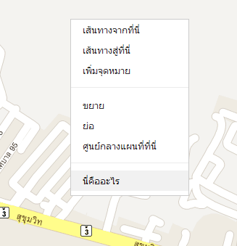
เมื่อคลิกขวาตำแหน่งที่ต้องการ เลือกนี่คืออะไร แล้ว ระบบจะแจ้งหมายเลข ลงในช่อง
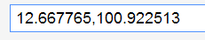
โดยหน้า , จะเป็น ข้อมูล Longitude
ส่วนหลังลูกน้ำ จะเป็นข้อมูล Latitude
โดยนำข้อมูลเหล่านี้ไประบุลงในข้อมูลที่พักอาศัยของนักเรียน

